About game: Nemo Escape

[Đăng ký tham gia Sinh viên sáng tạo sản phẩm - TechSpark 2025](https://docs.google.com/forms/u/1/d/e/1FAIpQLSetg4P6esU18rKYo2p7IHXC4ho8IJ7xUcaUT8HbMFbVqZbg2g/formResponse?edit2=2_ABaOnucEBu6AXdJhS9jEETtDn6ZtU5htz16WkSL3SG9C-fxROyoTDt82eWH9VsOgMg)

# Ý tưởng game

**Tham khảo:**

[**Cat Bub II by WindyFeng, Azure231, phanes2711, DuuuKieee**](https://windyfeng.itch.io/cat-bub-ii)

[**Feeding Frenzy (PC) - Full Game 1080p60 HD Walkthrough - No Commentary**](https://www.youtube.com/watch?v=z2QE-7HEtNI)

## Cốt truyện:

Một con cá lạ (nhân vật chính) bị bắt từ biển bỏ vào trong bể, nó cần ăn mọi thứ xung quanh nó để trở nên to hơn rồi trở về ngôi nhà cũ của nó-biển cả

## Cách chơi:

Dùng các phìm W, A, S, D để di chuyển, khi các sinh vật gần miệng cá, cá sẽ tự ăn

Người chơi khi ăn được một lượng cá nhất định sẽ lên level, to lên và có thể ăn thêm một loài cá nữa

Objective: Ghi đủ điểm, mỗi con cá sẽ cho điểm khác nhau

Thanh máu của cá sẽ tụt dần, nếu nó tụt về 0, màn đó sẽ thua

## Chi tiết

Vẽ lại game theo phong cách hoạt hình, cute: [Bubbled It Up by None1504, Lin_nguyenn](https://none1504.itch.io/bubbled-it-up)

Chia game thành các màn chơi

+Mỗi màn chơi sẽ có các background khác nhau và sẽ có bong bóng mới, kẻ thù mới

+Hoàn thành level trước sẽ mở level sau

+Các loài cá cũ sẽ vẫn xuất hiện ở các màn chơi sau

**Màn 1:** Trong bể cá

Tình tiết: có đứa trẻ ném đồ ăn vào, và có giá trị điểm rất cao

Các loài cá mới: Guppy level1, Guppy level2, Guppy level3, Neon

Mục tiêu: lên level 5

**Màn 2**: ở sông

Các loài cá mới: PinkNeon, AngelFish, DragonFish,  ElectriclEel

**Màn 3**: ở biển

Các loài cá mới: Shark,  BlueDragonFish,  GreatWhiteShark,  KillerWhale,

### Về các loài cá

**Mức độ hiền lành**

-Cá lành(nếu level của Nemo lớn hơn hoặc bằng level cá):   
Không đuổi theo người chơi

Gặp người chơi sẽ chạy

-Cá dữ(nếu level của Nemo nhỏ hơn level của cá):

Nếu người chơi cách cá dữ một khoảng nào đó vừa đủ, lập tức tiến gần tấn công

Nếu vượt quá tầm tấn công, cá dữ sẽ dừng truy đuổi

Đổi skin cá

# Những thứ cần vẽ

Con cá làm nhân vật chính, ngoại hình nổi bật, màu sắc tươi sáng. Animation: há miệng đớp, khi bị thương : Nemo

Các loài cá cần có anim bơi, quay đầu

## Các sinh vật còn lại

* **Cá bảy màu (Guppy)** – Nhỏ, phổ biến, màu vàng 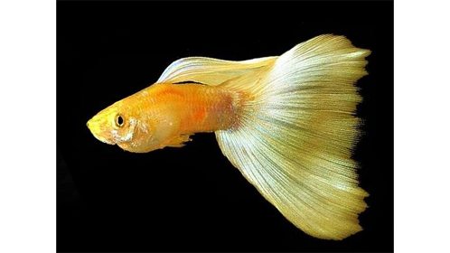
* **Cá neon** – Phát sáng đẹp mắt. 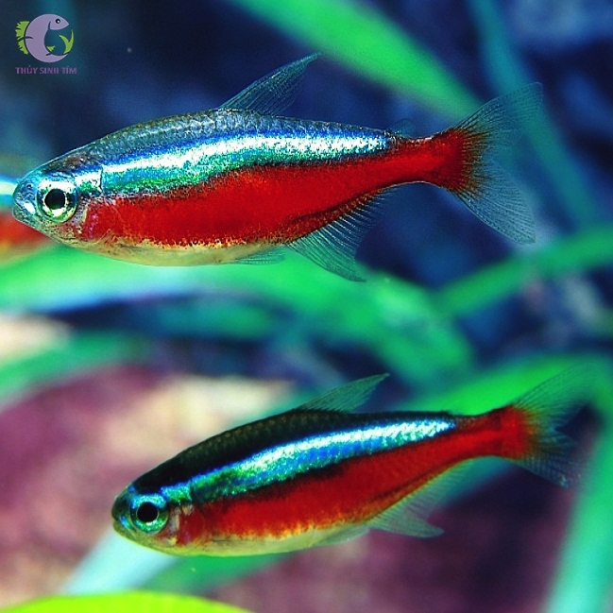
* **Cá vàng (Goldfish)** – Biểu tượng của bể cá.
* **Cá tetra** – Nhỏ, bơi theo đàn.
* **Cấp 2 – Cá trung bình (Chỉ ăn được khi lên cấp 1-2)**
* **Cá betta (Xiêm)** – Có vây dài đẹp, nhưng hay hung dữ.
* **Cá thần tiên (Angelfish)** – Dáng bơi tao nhã.

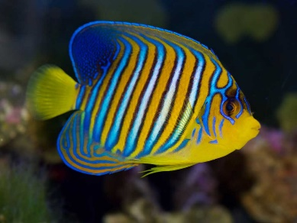

* **Cá dĩa (Discus)** – Tròn, nhiều màu sắc.

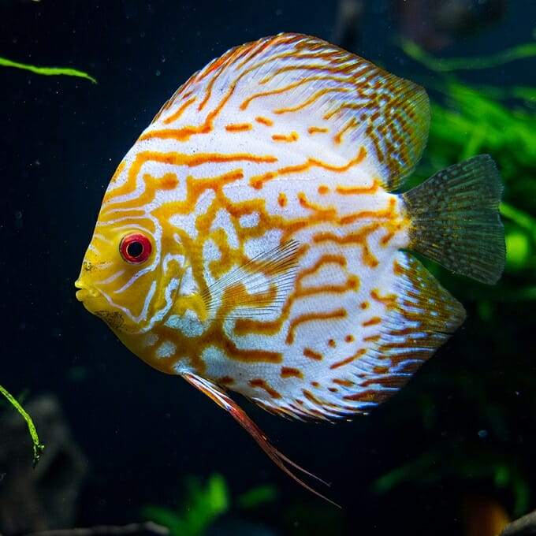

* **Cấp 3 – Cá lớn hơn (Cần cấp 3-4 mới ăn được)**
* **Cá Oscar** – Có thể săn mồi nhỏ.
* **Cá hổ (Tiger Fish)** – Sọc vằn mạnh mẽ.
* **Cá la hán (Flowerhorn)** – Đầu gù độc đáo.
* **Cá sấu hỏa tiễn (Gar Fish)** – Dài, răng sắc bén.
* **Cấp 4 – Kẻ săn mồi (Chỉ ăn được ở cấp cao nhất)**
* **Cá mập cảnh (Shark Bala, Red Tail Shark)** – Nhanh nhẹn, dữ dằn.
* **Cá piranha** – Nguy hiểm, thích săn mồi.
* **Cá rồng (Arowana)** – Biểu tượng quyền lực: [Cá rồng - Google Search](https://www.google.com/search?sca_esv=415369467837a886&sxsrf=AHTn8zpUcUg8VnDMDY-gvedVAbG-rzDOfw:1739111775125&q=C%C3%A1+r%E1%BB%93ng&udm=2&fbs=ABzOT_CWdhQLP1FcmU5B0fn3xuWpA-dk4wpBWOGsoR7DG5zJBpwxALD7bRaeOIZxqOFEngzB_O_LYSS4XXpaWwzVPCpGbEoTNp6A3iVxE6oOjTLUGiy65eqQn4zr4j5xKfK6hjRz-KdV8qFYZeobmtuj3xZt7_hdHweDze4MsAKOwlJLaoMDtNqdPmWxXsf04Zeax_1IHVW4&sa=X&ved=2ahUKEwiv1dKc6LaLAxUFdfUHHSfXNswQtKgLegQIExAB&biw=1358&bih=616&dpr=1)
* **Cá chình điện (Electric Eel)** – Có thể thêm cơ chế giật điện: [Electric Eel - Google Search](https://www.google.com/search?sca_esv=415369467837a886&sxsrf=AHTn8zr6-5z2MyzWGVbGrjDOB0-J6NLFcg:1739111842066&q=Electric+Eel&udm=2&fbs=ABzOT_CWdhQLP1FcmU5B0fn3xuWpA-dk4wpBWOGsoR7DG5zJBs5KbvfUChveCKqCmofFTOmD6-uRqIJSzI7SBoU243xFjJJckQiMBIEoKKUlbYRMiLtHeeEpbITS6ZlMq540Fzf9t-e1BPlf3fmhcgOcvZA5haVTSk01-bpOAE0F0GPmcECkNVgPjTQ_Jm6JvOWybWcsWwOlBhoZtk0_S6I4uLJkVug_iQ&sa=X&ved=2ahUKEwiptMi86LaLAxVxha8BHRmxDzgQtKgLegQIIRAB&biw=1358&bih=616&dpr=1)
* **Cá mập trắng (Great White Shark)** – Biểu tượng tối thượng của đại dương.
* **Cá voi sát thủ (Orca)** – Kẻ thống trị vùng nước lạnh.
* **Quái vật biển sâu (Kraken/Cá Đèn Lồng Khổng Lồ)** – Được thêm vào như boss bí ẩn.

## Background: bể cá(tự sáng tạo)

Tách riêng thành các vật nhỏ chứ không gộp hết vào một ảnh .png

Level 1: Vẽ thêm background phía sau bể cá

Level 2: Background thủy cung

Thêm một số thực vật dưới đáy: rong rêu, vỏ sò, tảng đá lớn

Level 3: Background đại dương

Một số thực vật dưới đáy : san hô, hải quỳ, tảng đá lớn, thuyền đắm, kho báu, hộp sọ

# Nhiệm vụ của coders

**Cấu trúc folder Project->Assets**

Assets

Scences

Lobby

Level 1

Level 2

Scripts(chỉ chứa các file C#)

Entity.cs

Player.cs

Wave.cs

….

Resources(chứa các ảnh .png, animator)

Background

Lv1

Lv2

Lv3

Nemo

Fish

Guppy

Greate white shark

….

**Entity(Bình)**

Mô tả: sinh vật có máu, hết máu sẽ tự động Destroy()

Biến toàn bộ: health, max_health

**Player(Bình):**

Là singleton

Di chuyển bằng các phím W, A, S , D

Mô phỏng lực cản của nước

Một số biến quan trọng: level

**GameManager(Bình)**Pause(), Resume(), Exit(), Lose(), Win()

**Fish(Bình):**

level

canEat

speed

range: phạm vi phát hiện Nemo

IdleMove(): di chuyển ngẫu nhiên khi không gặp Nemo

Escape() : trốn thoát khi level của Nemo cao hơn hoặc bằng

Attack() : truy đuổi khi level của Fish cao hơn Nemo

**Wave**(Minh Quân)